ΠΡΟΣΚΛΗΣΗ ΕΚΔΗΛΩΣΗΣ
Οι (.poema..) εκδόσεις
σας προσκαλούν την Παρασκευή 6 Δεκεμβρίου στις 8.00 μ.μ.
στον καλαίσθητο χώρο του Πόλις Art Cafè (Στοά του Βιβλίου)
για την παρουσίαση του αφιερωματικού τόμου,
στο πλαίσιο του επετειακού Ετους Κ. Π. Καβάφη
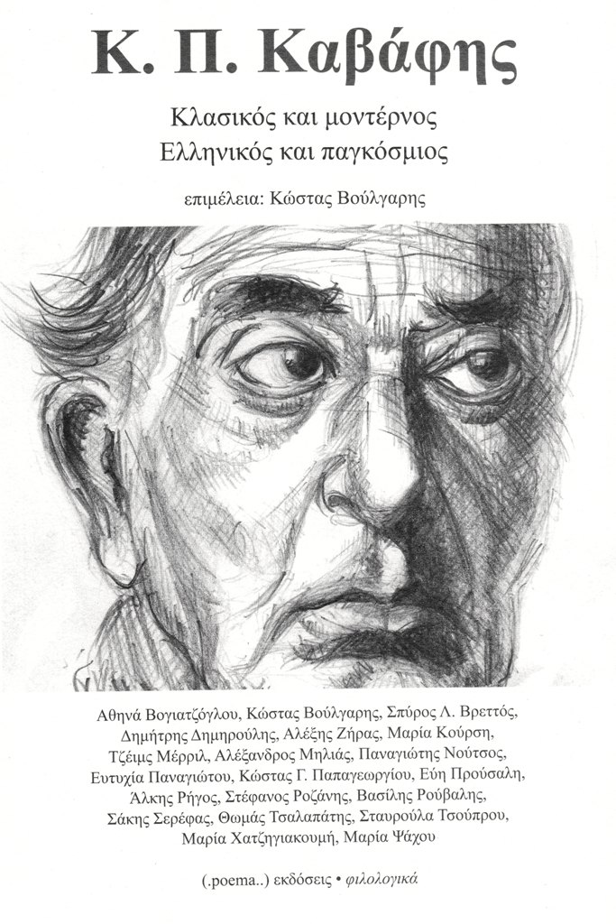
Διαβάζουν αποσπάσματα από το έργο του: Αντιόπη Αθανασιάδου, Σπύρος Βρεττός, Γιώργος Γώτης, Βασίλης Ζηλάκος, Κώστας Καναβούρης, Μαρία Κούρση, Πόλυ Μαμακάκη, Γιώργος Μαρκόπουλος, Αλέξανδρος Μηλιάς, Παυλίνα Παμπούδη, Γιώργος Παναγιωτίδης, Φάνης Παπαγεωργίου, Ελενα Πολυγένη, Βασίλης Ρούβαλης, Θωμάς Τσαλαπάτης, Γιώργος Ψάλτης.
Για τον ποιητή θα μιλήσουν
ο φιλόλογος Δημήτρης Δημηρούλης
ο ποιητής Στέφανος Ροζάνης

www.poema.gr

